السيرة الذاتية_م. عبدالله ثائر عبدالستار العبيدي

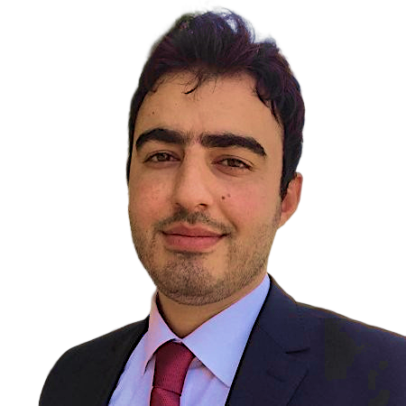
اولا: معلومات شخصية:
- اللقب العلمي : مدرس
- محل و تاريخ الولادة: 22 -11- 1987 المنصور /بغداد – العراق
- الجنسية : عراقي.
- البريد الالكتروني : abdullah.thair87@gmail.com
- abdullah.thair@uodiyala.edu.iq
- عنوان العمل : كلية الهندسة – جامعة ديالى –– محافظة ديالى – العراق.

ثانيا: المؤهلات العلمية:
- شهادة البكالوريوس – 2010 – قسم هندسة تقنيات الحاسوب –كلية اليرموك الجامعة – العراق .
- شهادة الماجساتير – 2012 – قسم هندسة وعلوم الحاسبات –جامعة سام هيكن بوتم – الهند .

ثالثا: الدورات التدريبية والعضوية :
- دورة طرائق التدريس و سلامة اللغة – 2013 – كلية التربية – جامعة ديالي.
- دورة كفائة الحاسبة ICDL3.
- دورات في القنصلية البريطانية للغة الانكليزية.
- دورة حقوق الانسان .
- دورة CCNA في الشبكات.
- دورة في الانظمة المدمجة Embedded System
- عضو نقابة المهندسين العراقيين منذ العام 2014.
- عضو اللجنة الامتحانية - كلية الهندسة – جامعة ديالى منذ العام الدراسي 2015/2016 .
رابعا ": كتب الشكر و التقدير:
- رئيس جامعة 4 كتاب شكر و تقدير
عميد 20 كتاب شكر و تقدير

خامسا : اللغات المتقنة:
- العربية – اللغة الام.
- الانكليزية – بشكل جيد جدا.

سادسا : التاريخ الوظيفي و المناصب الادارية:
- تدريسي في قسم هندسة تقنيات الحاسوب - كلية اليرموك الجامعة – منذ العام الدراسي 2013/2014.
- تدريسي في قسم هندسة الحاسوب - كلية الهندسة – جامعة ديالى – منذ العام الدراسي 2013/2014 و لحد الان .

سادسا: البحوث المنشورة

No. | Paper Title | Year
2 | Abdullah Th Abdalsatir1, Mohammed Farooq Hamdi2, Ali Noori Kareem3 " Data Security In Cloud By Using Blowfish Algorithm" International Journal Of Scientific Engineering And Technology Research Volume.03, Issueno.01 Ssn 2319-8885, January-2014, Pages:0158-0162 | 2018
1 | Mohammed Farooq ,Prof. Rashid Abdelhaleem Saeed ,Abdullah Th Abdalsatir "Beamforming In Massive Mimo" European Academic Research(Issue 10), 5686 , Impact Factor: 3.4546 (Uif) Drji Value: 5.9 (B+)-10/ January 2018 | 2014
3 | Hussein Sultan Radii, Abdullah Th. Abdalsatir and Sabah Anwar Abdul-Kareem "Electrical Load Estimation Based on Fuzzy Logic" Journal of Engineering and Applied Sciences 13 (21): 9078-9087,2018 ISSN: 1816-949X© Medwell Journals, 2018 | 2018
4 | Hussein Sultan Radhi, Sabah S. Abudlkareem and Abdullah Th. Abdalsatir  "ADAPTIVE MODULATION FOR ENHANCED OFDM SYSTEMS USING FUZZY LOGIC" VOL. 13, NO. 23, DECEMBER 2018, ISSN 1819-6608 , ARPN Journal of Engineering and Applied Sciences ©2006-2018 Asian Research Publishing Network (ARPN). All rights reserved. | 2018
5 | Abdullah Th. Abdalsatir and Ali J. Abboud " Integrity Checking of Several Program Codes"  ournal of Engineering and Applied Sciences  Year: 2019 | Volume: 14 | Issue: 13 | Page No.: 4435-4441 | 2019
6 | Yasir Amer Abbas; Saad Albawi; Abdullah Thaier Abd; Ahmed K. Jameil "A systematic mapping study on radio frequency identification security" Published in International Journal of Sensors, Wireless Communications and Control on October 04, 2019 | 2019

سابعا: المزيد من المعلومات عن النشاط العلمي يمكن ايجادها على روابط التواصل الاجتماعي و العلمي :

1-Research Gate. | https://www.researchgate.net/profile/Abdullah-Al-Obaidi
2-Acadimeca.edu | https://uodiyala.academia.edu/AbdullahThairALObaidi
3-Google Scholar | https://scholar.google.com/citations?user=Zjh5DV8AAAAJ&hl=en
4-LinkedIn | https://www.linkedin.com/in/abdullah-thair-al-obaidi-83bb8584/
5-webofscince | https://www.webofscience.com/wos/author/record/P-8487-2017

